Министерство науки и высшего образования Российской Федерации
ФГБОУ ВО «Марийский государственный университет»
Институт цифровых технологий
Физико-математический факультет

Отчет по дисциплине
«Технология разработки программного обеспечения»
Разработка обучающего приложения для дизайнеров – новичков

Выполнил: студент гр. И-32
Асланова С.Ф.
Проверил: преподаватель
Забродин Д.В.

Йошкар-Ола
2025
Практическая работа № 6
USE диаграмма
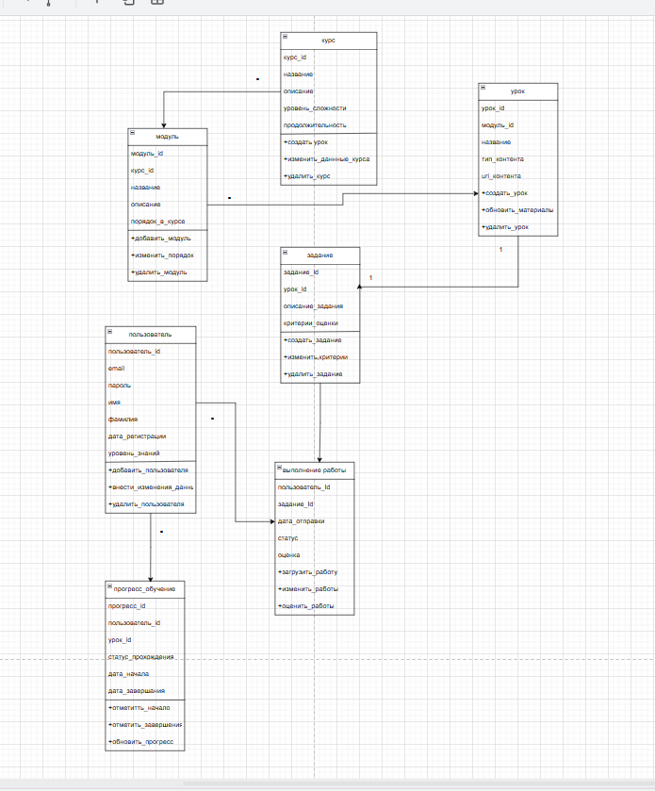
Рисунок - USE диаграмма 2
диаграмма представляет структуру базы данных обучающего приложения. Она отображает сущности, их атрибуты и взаимосвязи, обеспечивая основу для проектирования базы данных.
Основные сущности и их назначение:
1. ПОЛЬЗОВАТЕЛЬ
- Назначение: Хранение данных о студентах-дизайнерах
- Ключевые атрибуты: ФИО, email, уровень подготовки
- Методы: Управление учетными записями
2. КУРС
- Назначение: Описание образовательных программ
- Ключевые атрибуты: Название, уровень сложности, продолжительность
- Методы: CRUD операции с курсами
3. МОДУЛЬ
- Назначение: Структурные единицы курса
- Ключевые атрибуты: Порядок в курсе, название
- Методы: Управление последовательностью модулей
4. УРОК
- Назначение: Минимальная единица обучения
- Ключевые атрибуты: Тип контента, ссылки на материалы
- Методы: Работа с учебными материалами
5. ЗАДАНИЕ
- Назначение: Практические задачи для студентов
- Ключевые атрибуты: Описание, критерии оценки
- Методы: Создание и редактирование заданий
6. ВЫПОЛНЕННЫЕ_РАБОТЫ
- Назначение: Хранение отправленных студентами работ
- Ключевые атрибуты: Дата отправки, статус проверки, оценка
- Методы: Управление процессом проверки работ
7. ПРОГРЕСС_ОБУЧЕНИЯ
- Назначение: Отслеживание успеваемости студентов
- Ключевые атрибуты: Статус прохождения, даты начала/завершения
- Методы: Мониторинг учебного процесса

взаимосвязи:
Иерархия обучения: КУРС → МОДУЛЬ → УРОК → ЗАДАНИЕ
- Отражает структуру образовательного контента
- Обеспечивает последовательность обучения
Учебный процесс: ПОЛЬЗОВАТЕЛЬ → ПРОГРЕСС → УРОК
- Позволяет отслеживать прохождение уроков
- Фиксирует индивидуальные достижения
Практическая работа: ПОЛЬЗОВАТЕЛЬ → ВЫПОЛНЕННЫЕ_РАБОТЫ → ЗАДАНИЕ
- Организует систему сдачи и проверки работ
- Обеспечивает обратную связь по выполненным заданиям

